红果“捧杀”之争：日活规模之外的责任命题
全文约 1235 字 · 配图 5 张
10月26日，媒体人秦朔在“秦朔朋友圈”发表《可怕的红果与中国互联网的字节时间》，援引野村证券9月报告所引QuestMobile数据称，2026年7月，红果免费短剧日活跃用户达1.68亿，同比增长107%，超过腾讯视频、爱奇艺、优酷、芒果TV四家日活之和（约1.55亿，未去重）；其人均单日使用时长在2026年2月已达125分钟，按用户总使用时长计算，红果成为中国第四大应用。
上述数据属于第三方机构追踪估算，并非红果官方披露。10月27日起，抖音集团副总裁李亮连续发文回应，称“字节时间”的定性“极不严谨，纯属瞎扯”，并将这类概括称为“用心险恶的捧杀”。

红果短剧内容扶持相关活动资料图（来源：凤凰网）
红果于2023年8月上线，采用免费观看、广告分账和金币激励的模式，用户无需购买会员即可看剧。每集一到三分钟、自动连播、算法推荐，降低了选择和付费门槛。光明网刊发的评论文章提到，红果日活跃用户已达1.68亿，50岁以上用户超过4000万，二三四线城市用户占六成以上。这部分受众时间相对充裕、对广告容忍度较高，却长期较少被定制化内容覆盖。免费模式将他们纳入短剧消费，也使平台获得可观的广告库存。
规模扩张的另一面，是用户使用时长不断累积，平台也因此面临注意力消耗的质疑。

第十三届中国网络视听大会微短剧高质量发展论坛资料图（来源：凤凰网）
围绕“字节时间”的争论，核心是数据口径与判断尺度。李亮指出，野村证券只统计移动端前50名应用，未覆盖长尾应用和个人电脑端，且报告本身注明为“追踪估算”，字节系时长份额“连二分之一都没到”；短剧和短视频属于充分竞争行业，腾讯相关业务增速“远远超过抖音和红果”。秦朔则回应，前50名应用已占移动互联网总时长约93%，足以反映大盘，并强调时长份额不等于价值贡献。双方各有依据。
对平台而言，被概括为某种“时间”，意味着外界对其影响力的确认，也意味着更高的社会责任期待。

中国网络视听大会微短剧论坛现场资料图（来源：南方+）
监管与平台治理正在同步收紧。2026年9月1日起施行的《微短剧发展管理办法》要求分类备案、对人工智能生成内容强制标注，并禁止使用诱导沉迷和过度消费的算法模型。公开报道显示，红果曾在2024年底因未落实管理规定被停更整改五天；截至2026年10月27日，平台已处置低质和同质化微短剧20426部。今年4月，红果宣布投入5亿元专项资金扶持真人短剧，完善分账与激励机制，推动分账透明化。
10月21日，平台公告分阶段下线金币功能，11月1日起不再向新用户提供，12月底全面下线。这些动作表明，依靠激励换时长的做法正在退出。
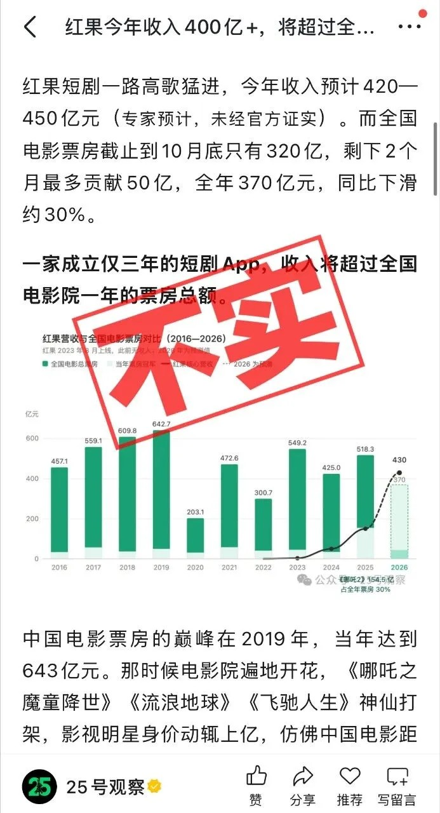
红果短剧官方声明相关配图资料图（来源：腾讯新闻）
短剧行业仍处在高速扩张期。2026年一季度全行业上线微短剧12.8万部，爆款率不足千分之一，穿越、逆袭等套路化叙事仍然普遍。清理违规内容只是第一步，更难的是让推荐机制、题材结构和收益分配支持多样化创作，并为老年用户提供更有效的使用保护。红果的用户规模已经证明免费短剧的市场需求，接下来的关键，是能否把规模优势转化为内容质量和社会价值。对平台来说，真正的风险不是被贴上某个标签，而是在标签之下停止改进。
监管的清理与扶持并行，指向的并非压缩短剧，而是让这一业态拥有更稳定的发展基础。
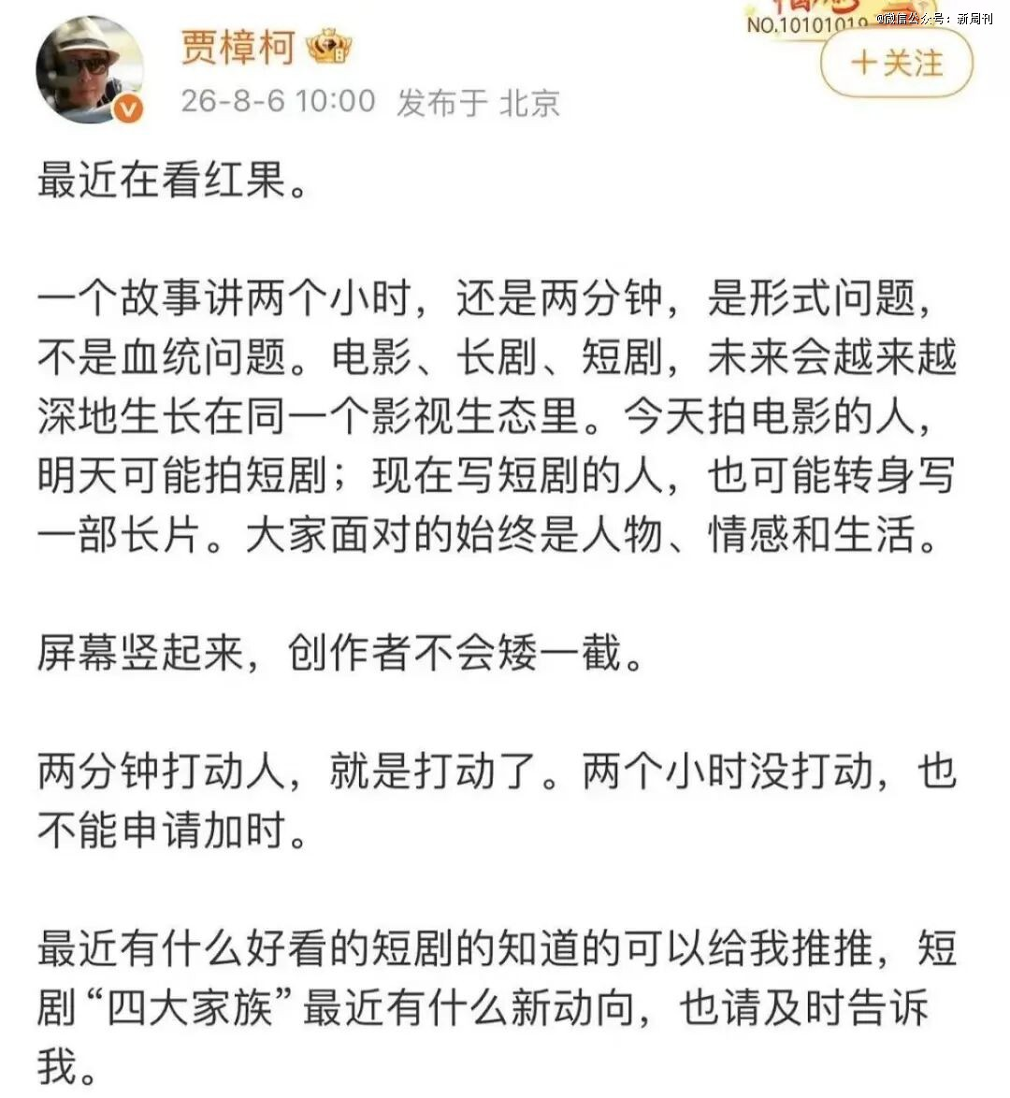
红果短剧“字节时间”讨论相关配图资料图（来源：投资界）
声明：本文图片来源于网络，版权归原作者所有，如有侵权请联系删除。

